Raetori

eSports-harjoituspäiväkirja

Esitutkimus

Systeemityö- ja projektityöskentely, syst18

# 

**Versionhallinta**

|  |  |  |  |
| --- | --- | --- | --- |
| **Versio** | **Päivämäärä** | **Muutokset** | **Tekijä** |
| 1.0 | 16.01.2019 | Alustava dokumentti | Antony Hussi |
| 1.1 | 17.01.2019 | Muutoksia tekstiin, päivitetyt käyttökaavio, sekä poistettu turnaus-informaatio. | Antony Hussi |

**Jakelu**

|  |  |  |
| --- | --- | --- |
| **Tekijä** | **Tulostettu** | **Jakelu** |
| Antony Hussi | 16.01.2019 | Antony Hussi  Leena Järvikylä-Niemi |

# 

# Sisällysluettelo

**Sisällysluettelo** **3**

**Alkutiedot** **4**

**Projektin tehtävät ja rajaus** **4**

**Projektin organisointi ja yhteyshenkilöt** **4**

**Nykyinen tietojärjestelmä** **4**

**Riskit** **5**

Toimintakyky 5

Toimittajalla 5

Tilaajalla 5

**Tavoitteet ja vaatimukset** **5**

Toiminnalliset vaatimukset 5

Ei-toiminnalliset vaatimukset 5

**Toteutusympäristö ja -välineet** **6**

**Aikataulu ja arvioidut työtunnit** **6**

Arvioitu ajankäyttö 6

Aikataulu 6

**Liitteet** **7**

**Liite 1 Käyttötapauskaavio** **8**

**Liite 2 Käsitteistö** **9**

**Liite 3 Pikasuunnitelma** **10**

# 

# 

# Alkutiedot

**eSport on nopeasti kehittyvä ja nouse elektroninen urheilumuoto**, erityisesti nuorten keskuudessa. Liikevaihdollisesti puhutaan nopeasti kehittyvästä liiketoiminnasta, joka oli **493 milj. USD vuonna 2016 ja 655 milj. USD vuonna 2017 ja vuonna 2018 oltiin lähemmässä 900 milj. USD:ta** (lähde. Forbes). eSportissa on toistaiseksi keskitytty suosioita keränneisiin pelejä mm. **CS-GO, StarCraft 2, League of Legends ja Fortnite**. Isommissa turnauksissa on tarjolla miljoonan euron potteja ja pienimmissä palkinnoista puhutaan kymmenien tuhansien dollareista. eSportia ei oteta tarpeeksi vakavissa, jossa pelaaja määrät sekä liikevaihto ylittää useammat ja perinteiset urheilulajit.

**Tampereen Seudun Ammattiopisto (TREDU) on pyytänyt tarjousta sähköisestä eSports-päiväkirjasta**, jota on mahdollista käyttää mobiilisti sekä selaimella. Tavoitteena on antaa mahdollisuus osallistua eSport-aiheiselle kurssille, seurataomaa edistymistä sekä luoda ryhmiä. raportoida omaa edistymistä. Opettaja valvoo ja hyväksyy kurssiin osallistujat. Järjestelmässä on toivottu versionhallintaa.

# Projektin tehtävät ja rajaus

1. Tehtävänä on toimittaa alustava projektisuunnitelma sekä arvioitu työtunnit
2. Tehtävään kuuluu vain suunnitelma eikä toimiteta järjestelmää
3. Tilaajalla ei ole olemassa olevia lisenssiä tai ohjelmia oppimis- ja/tai päiväkirja ohjelmiin.
4. Suunnitelma perustuu kokonaisuuteen, esitutkimus, suunnittelu, toteuttamiseen ja päätökseen.

# Projektin organisointi ja yhteyshenkilöt

Yhteyshenkilönä toimii **Leena Järvenkylä-Niemi Tampereen Seudun Ammattiopistosta**. Mahdolliset lisä ominaisuuksista tai tarpeista on **mahdollista kysyä Maria Ojalalta ja Eerikki Maulalta**.

**Yrityksestämme toimii yhteyshenkilönä Antony Hussi** ja projektisuunnitelma on toteutettu yksinomaan Antony Hussi.

# Nykyinen tietojärjestelmä

Tampereen Seudun Ammattiopistolla ei ole olemassa sovellusympäristöä tai järjestelmää joka olisi muunneltavissa tai integroitavissa. Hyödynnettävissä oleva rajapinta on MySQL-tietokannat ja tiedostopalvelin.

# Riskit

## Toimintakyky

Yhteyshenkilöiden on mahdollista sairastua ja riskiin varaudutaan nimeämällä varahenkilö, jolle määritetään tuntiresurssit projektiin osallistumisesta.

## Toimittajalla

**Projektin vastuuhenkilöllä on integroinnista kokemusta** mutta eSport-aiheisesta ei ole kokemusta. Ammattitaito on riittävä mutta ajanhallinta voi olla haasteellinen sekä järjestelmien integrointi tulee olemaan haastava. Riskiin varaudutaan kysymällä mielipidettä kollegoilta sekä keskustelemalla tilaajan kanssa. Tarvittaessa tehdään muutos sopimukseen jossa käsitellään myöhästymis- ja ylläpito-optioita.

## Tilaajalla

**Tilaajalla ei ole selkeää määritelmää ulkoasusta, ominaisuuksista ja tila määrityksistä (viittaus. lähdetietoihin)**. Merkittävä haaste muodostuu videoleikkeiden tallentamisesta ja niiden käsittelystä. Vähäisenä riskinä on versionhallinta ja tietokannan toimivuus. Mahdolliseen riskiin varaudutaan ottamalla asia esille palaverissa ja ulkoasun (sketchi) luonnokset toimitetaan asiakkaalle ja tyyliasuun määritellään projektin edistyessä.

# Tavoitteet ja vaatimukset

## Toiminnalliset vaatimukset

Toimitettava tuote tulee **mahdollistaa sähköinen ilmoittautuminen, kerätään tietoa kurssiin osallistuvien määrä ja laatukriteereitä (uni, ateriat)** sekä varataan mahdollisuus tallentaa pelidataa. Lisäksi on hyödynnettävä erilaisia linkkejä sekä videoleikkeitä. Sivu on **mahdollista käyttää rekisteröityneet opiskelijat** ja ryhmänjohtajalla on rajattu mahdollisuus lukea oman ryhmänsä merkintöjä ja tulostaa raportteja.

Opettaja hyväksyy uudet rekisteröinnit sekä mahdollisuus tulostaa erilaisia kuukausi tai viikkoraportteja sekä ylläpitää käyttäjiä. Ylläpitäjä eli pääkäyttäjä käyttää ja huoltaa järjestelmää.

Varataan mahdollisuus rekisteröimätön käyttäjä voi selata, sekä päästä käsiksi sivu- ja videolinkkeihin, kommentteihin, jne.

## Ei-toiminnalliset vaatimukset

**Tuote tulee olla helppokäyttöinen, yksinkertaine**n sekä käytettävissä mobiili- ja tietokoneen näytöltä. Voitaisiin käyttää **responsiiviset sivuja, jotka mukautuvat resoluution mukaan**.

**Ulkoasun toteuttamiseen on vapaat kädet**. Tilaajalla oli toiveena että sivut ovat modernit ja erityisesti suunnattuna nuoremmille käyttäjille *(ikähaarukka on 16 - 22-vuotiaat)*.

# Toteutusympäristö ja -välineet

**Kehitysympäristönä käytetään Atomia**, jossa on **Eclipsen IDE-rajapinta, joka toimii ohjelmointi/debuggeri-alustana**. **Versionhallinnassa käytetään GitHub:ia**. Githubiin tehdään oma hakemisto projektilla, dokumentaatiot tallentaa GitHubin juureen, lähdekoodille sekä nettisivuille tehdään erillinen hakemisto. Lisäksi tehdään viikoittainen varmuustallennus erilliseen paikkaan.   
 Web-sivut toteutetaan HTML-pohjaisesti asiakasrajapintaan ja palvelun rajapinnan käytetään PHP ja MySQL-tietokantaa. Mahdolliset videoleikkeet sijoitetaan tiedostopalvelimelle.

# Aikataulu ja arvioidut työtunnit

## Arvioitu ajankäyttö

***Ensimmäinen vaihe, Esitutkimus ja suunnittelu***

1. Esitutkimukseen on varattuna noin 6 tuntia.
2. Varsinaiseen suunnitelmaan on varattuna noin 36 tuntia.
3. Tapaamisille, käynnit ja palavereihin noin 4 tuntia.

**Yhteensä 46 tuntia.**

***Toinen vaihe, Prototyyppi (mikäli asiakas hyväksyy ja projekti lähdetään toteuttamaan)***

1. Prototyypin kehittämiseen varataan noin 120 tuntia.
2. Testaaminen ja integraatiolle on arviolta 20 tuntia.
3. Dokumentaatio on arviolta 12 tuntia.
4. Tapaamiset, käynnit ja palavereihin noin 8 tuntia.

**Yhteensä 160 tuntia.**

***Kolmas vaihe. Luovutus ja jälkitarkastus***

1. Luovutus ja integraatio on varattuna 4 tuntia
2. Jälkitarkastus, bugien korjaamiseen on varattuna 16 tuntia.

**Yhteensä 20 tuntia.**

## Aikataulu

1. **Ensimmäinen vaihe on aloitetut. Esitutkimus luovutetaan asiakkaalle 17.01.2019**
2. Hyväksytyn suunnitelma jälkeen aloitetaan varsinainen suunnittelu alkaa 17.01.2019
3. Palaverit toteutetaan viikoittain (ohjauspiste).
4. **Ensimmäinen vaiheen päätöspalaveri ja luovutus 13.02.2019**
5. **Vaihe kaksi aloitetaan 14.02.2019**
6. Prototyypin ensimmäinen versio on testattavissa viimeistään viikolla 10
7. **Kolmannen vaiheen päätöspalaveri ja luovutus viikolla 12.**

# Liitteet

1. Käyttötapauskaavio
2. Käsitteistö Kuvaus
3. Pikasuunnitelma

# Liite 1 Käyttötapauskaavio

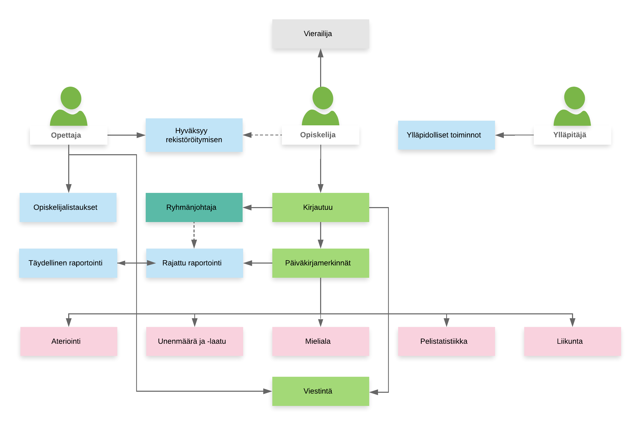

# 

# Liite 2 Käsitteistö

|  |  |
| --- | --- |
| Atom | Käyttöjärjestelmäriippumaton kehitysympäristö sisältäen editorin, Eclipse IDE-rajapinnan ja GitHub-liitännäiset. |
| GitHub | Versionhallinta ja pilvipohjainen tallennustila projekteille. |
| eSport / ESport | Elektronisesti harrastettava urheilumuoto ja nouseva trendi. |
| Opettaja | Hyväksyy opiskelijoiden rekisteröinnit, luo tapahtumia, turnauksia ja tavoitteita. Lukea ja tulostaa kuukausi raportteja, seuraa osallistujien kuntoa ja mielenkiintoa. |
| Opiskelija | Rekisteröityy käyttäjäksi, täyttää päiväkirjamerkintöjä, osallistuu keskusteluihin sekä harjoittelee. Mahdollisuus luoda ryhmiä. |
| Päiväkirja | Kurssille osallistuvat teettävät merkintöjä erilaisista tapahtumista mm. Liikunnasta, aterioinnista, unesta ja niiden liittyvästä mielihyvästä. Merkinnät keskitetään viikkoraporteiksi joita opettaja ja ryhmänjohtaja voi lukea, lisäksi jokainen rekisteröitynyt pääse käsiksi omiin taulukoihin. Näitä taulukoita voidaan hyödyntää parantaessa omaa osaamista sekä poistaa haittatekijöitä. |
| Raetori | Palvelun ja prototyypin nimi. |
| Responsiivinen | Web-sivujen responsiivinen suunnittelu (responsive webdesign) tarkoittaa sitä, että sivupohja muuttuu kävijän selainkoon mukaan. Sivun sisältö on luettavissa ilman suurentamista tai pienentämistä niin mobiili- kuin pöytälaitteillakin. |
| Prototyyppi | Palvelun ensimmäinen ja toimiva kokonaisuus. |
| Ryhmäjohtaja | Toimii ryhmän johtaja tai nimitetty opettajan toimesta. Rajoitettu mahdollisuus lukea muiden ryhmäläisten raportteja ja seurata edistymistä. |
| TREDU | Tampereen Seudun Ammattiopisto |
| Ylläpitäjä | Järjestelmän pääkäyttäjä ja ylläpitäjä |

# Liite 3 Pikasuunnitelma

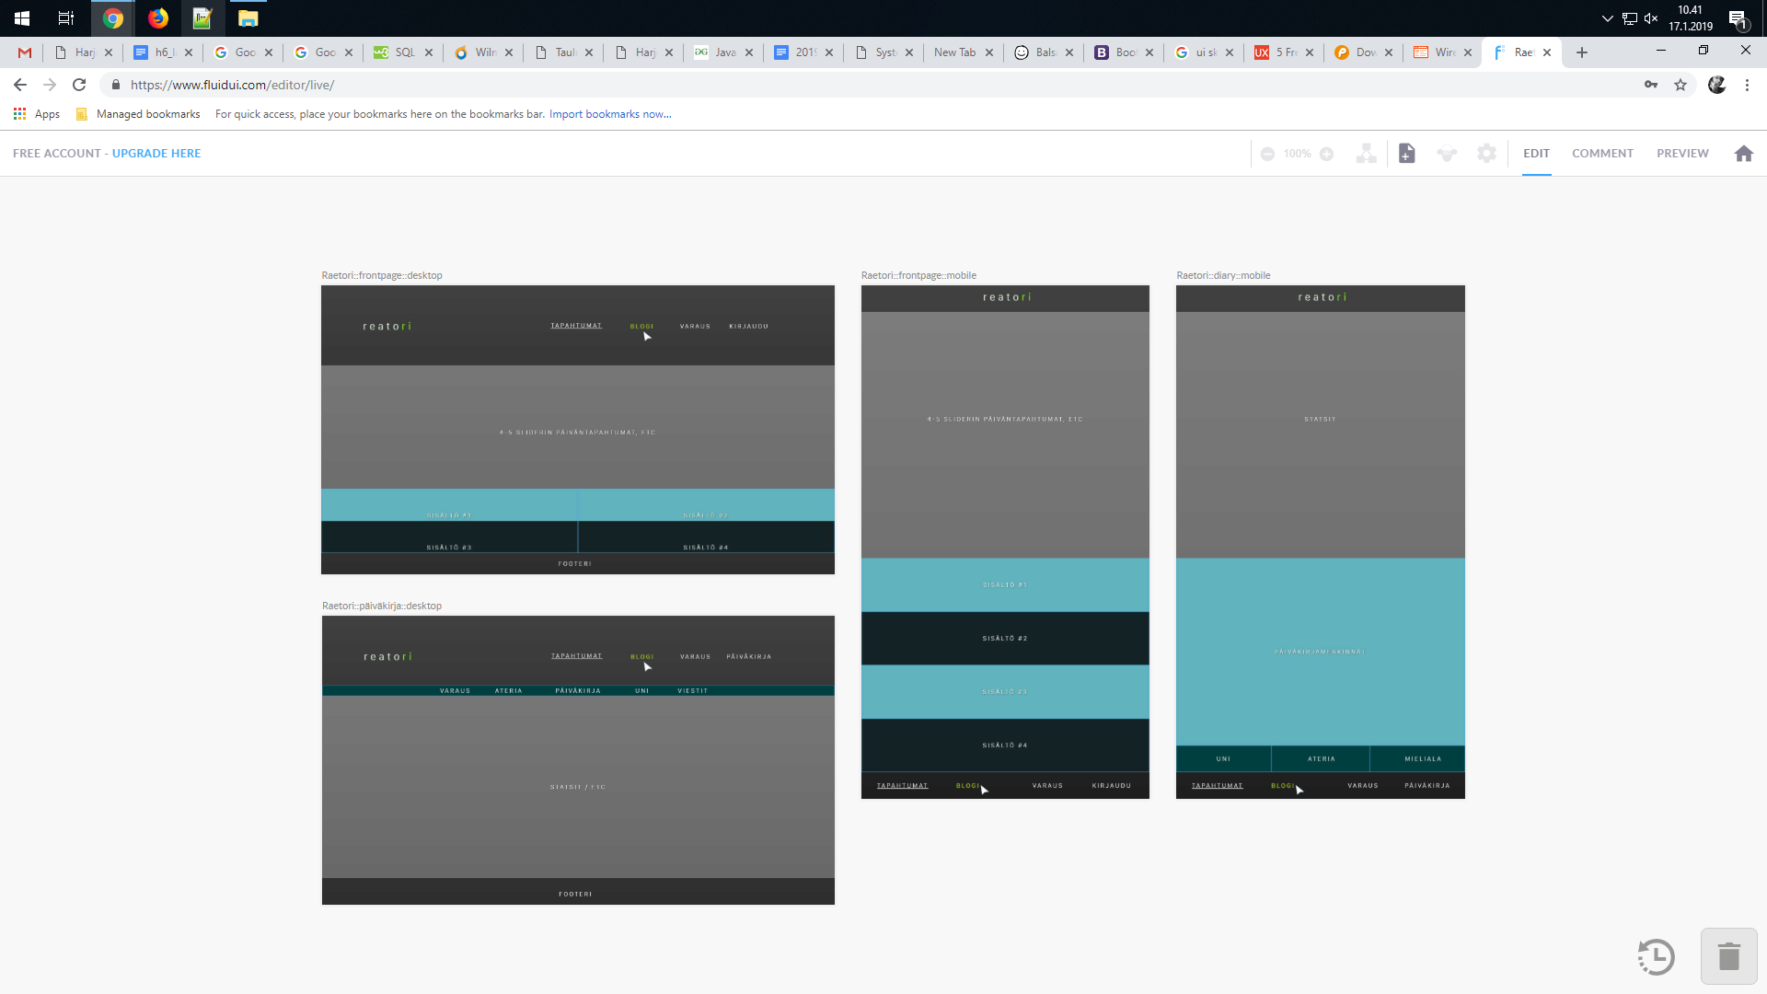

Raetorin etusivu PC:llä luonnos Tietokoneen ruudulla (1080p-resoluutiolla).



Raetorin päiväkirja luonnos Tietokoneen ruudulla (1080p-resoluutio). Uudet linkit luodaan alapalkkiin statsit/päiväkirjan päälle olevaan laatikkoon.

|  |  |
| --- | --- |
|  |  |

Raetori etusivun ja päiväkirjan luonnos mobiilissa (1080p-resoluutio). Useammat käyttötoiminnot sekä linkit siirretään alapalkkiin koska ovat lähempänä mobiililaitteen primaari käyttöpainikkeita (home, window, etc). Voidaan myös käyttää yläpalkkia kuten Työpöytä-luonnoksessa. Varataan mahdollisuus pyyhkäisylle sivuilta sivuille siirtymiseksi.